医療機器関連許可・認証 | 医療機器業界  への参入
製品・技術

連絡先： Tel. E-mail：
所在地：〒 URL：https://
下記の掲載イメージを参考に、写真、イラスト、説明等を張り付けてください。
掲載原稿(様式)
(掲載イメージ) 株式会社○○○
医療機器関連許可・認証  医療機器製造業、第3種医療機器製造販売業 | 医療機器業界  への参入 有
各種センサおよびセンサシステムの開発、電子回路・ソフトウェア開発および販売を行っています。
得意とする技術の紹介 MSゴシック12P
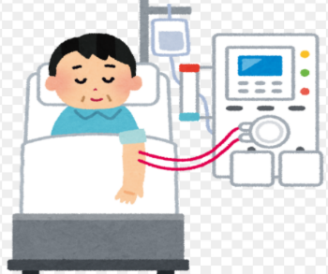
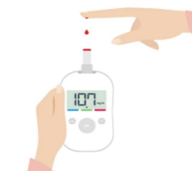
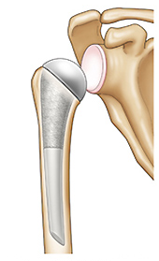
製品・技術
〇〇大学病院と共同開発
企業名 MSPゴシック 20P
部品・部材を含む
特徴的な製品や技術とそれらの医療機器等への適用事例を紹介
コメントは、MSPゴシック10.5P 写真・イラストは4点程度で
装置組み立て受託できます。
こんなところで使われています。
材料製造できます
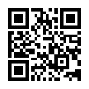
連絡先：富山太郎 Tel.***-***-****・ E-mail：****@****.***.**
QRコードはURLに基づき事務局が生成します。
所在地：〒***-**** URL：https://www.******.**.jp/

